doi:10.20396/revpibic.v0i0.id


Determinação de impedância elétrica de transdutores piezelétricos sob potências elevadas

Guilherme T. Barreto*, Francisco J. Arnold.

Resumo
Os transdutores piezelétricos são, entre várias aplicações, usados para produzir ultrassom de potência elevada. O comportamento da impedância elétrica desses transdutores revela importantes características do mesmo voltadas para um projeto. A interação do transdutor com fatores externos modifica a impedância. Neste trabalho é investigado o comportamento da impedância em relação a amplitude da tensão excitadora. Um aparato experimental foi desenvolvido para determinar a impedância dos transdutores. Foram usadas duas frequências fixas próximas a ressonância e anti-ressonância para se medir as impedâncias. Os resultados mostram pequenas variações de impedância numa faixa de tensões elétricas entre 30 e 150 V. Outros experimentos ainda serão realizados para uma melhor depuração dos resultados obtidos neste trabalho.

Palavras-chave:
Ultrassom, ressonância, anti-ressonância

Introdução
Os transdutores piezelétricos são empregados em aplicações de conversão de eletricidade em pressão, como na produção de ultrassom. Esses transdutores são usados nas áreas médica, militar e industrial.
A curva de impedância elétrica de um transdutor piezelétrico apresenta características que definem suas condições de operação. Particularmente, permite a identificação das frequências de ressonância e anti-ressonância. Os valores dessas frequências podem ser alterados pela atuação de agentes e campos externos¹.
Os transdutores piezelétricos usados na produção de ultrassom de potências elevadas são alimentados eletricamente por amplificadores eletrônicos de alto rendimento, como os de classe D². Esse tipo de amplificação gera um rendimento de 95% da potência utilizada para alimentar o amplificador.
O objetivo deste trabalho é determinar os valores de impedância elétrica de um transdutor piezelétrico sob altas potências (alimentados com tensões de até 200V). O transdutor foi acionado por um amplificador classe D, baseado em MOSFETs. Os valores de frequência do sinal fornecido pelo amplificador são controlados pelo oscilador IRS2453D.

Resultados e Discussão
A Figura 1 mostra o circuito do piezelétrico ligado a ponte de MOSFETS (S1-S4). A tensão HVcc alimenta o piezelétrico P1.
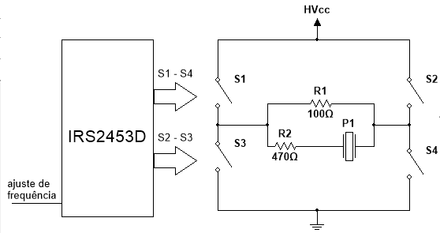
Figura 1. Circuito do piezelétrico ligado a ponte de MOSFETS.
Experiências preliminares mostraram que a configuração de ponte de MOSFETS apresentava alto ruido em sua saída a medida em que a resistência de carga aumentava. Isto foi corrigido adicionando-se o resistor R1 em paralelo com R2 e a carga piezelétrica (transdutor comercial, com frequência de 27 kHz, fabricado pela Eleceram Co. Taiwan).
Foram medidos os valores das tensões entre os terminais dos resistores R1 e R2 com valores de HVcc de 37V, 74V, 110V e 148V. Assim, por meio de cálculos básicos da teoria de circuitos elétricos foram determinadas as impedâncias nas frequências de 26,8 kHz (ressonância) e 28,4kHz (anti-ressonância). Essas frequências foram mantidas em todas as tensões usadas.
A Tabela 1 mostra os valores do módulo da impedância nas frequências de ressonância e anti-ressonância para os valores de HVcc.

Tabela 1. Módulo da impedância nas frequências de ressonância e anti-ressonância.
Hvcc (V) | |Z| ressonância (Ω) | |Z| anti-ressonância (Ω)
37 | 310,12 | 764,63
74 | 337,76 | 780,34
110 | 338,77 | 784,16
148 | 333,00 | 791,33

Conclusão
Nota-se que o aumento da impedância com a tensão aplicada em frequência fixa indica que a curva de impedância do transdutor é deslocada em relação àquela obtida sob potências menores. Outros experimentos ainda serão realizados visando um melhor conhecimento dos deslocamentos de ressonância.
_______________

¹ Ural, S. O.; Tuncdemir, S. Zhuang, Y.; Uchino, K. Jap. J. Appl. Phys. 2009, 48, 056509.
² Agbossou, K; Dion, J. L.; Carignan, S.; Abdelkrin, M.; Cheriti, A. IEEE Trans. on Ultrason, Ferroelect. and Freq. Ctrl. 2000, 47(4), 1036.

